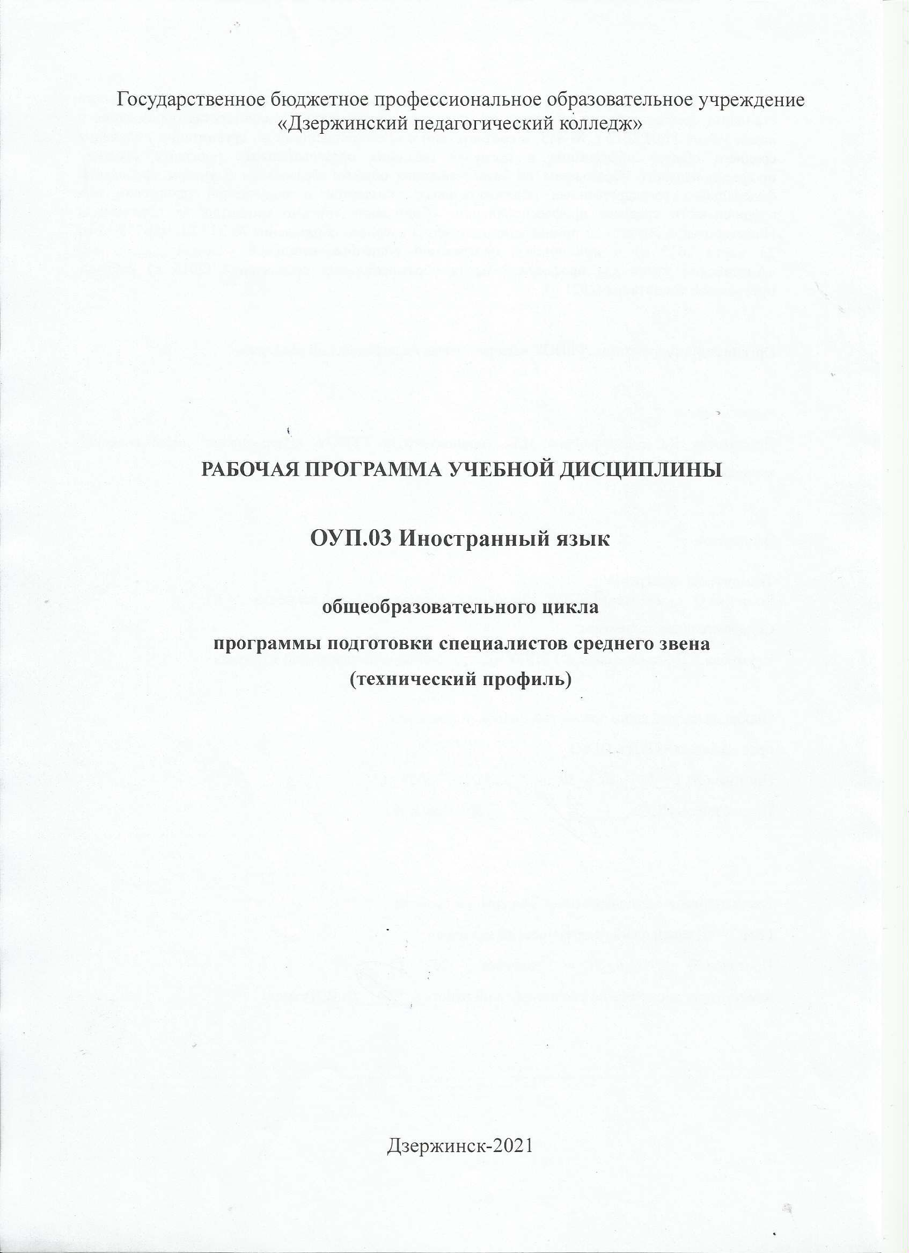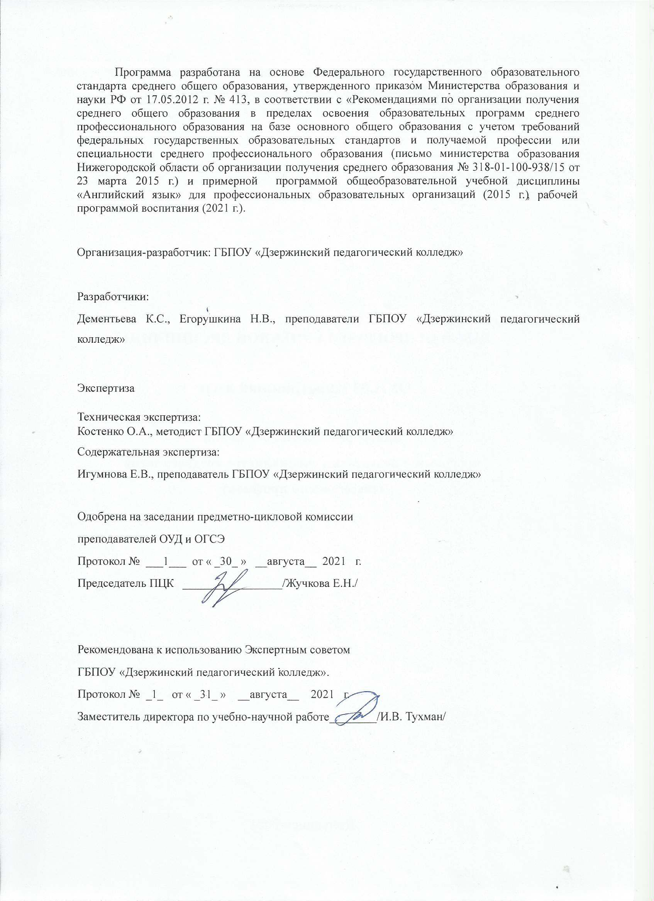

СОДЕРЖАНИЕ

1. ОБЩАЯ ХАРАКТЕРИСТИКА РАБОЧЕЙ ПРОГРАММЫ УЧЕБНОЙ ДИСЦИПЛИНЫ

2. СТРУКТУРА и содержание УЧЕБНОЙ ДИСЦИПЛИНЫ

3. условия реализации учебной дисциплины

4. Контроль и оценка результатов Освоения учебной дисциплины

1. ОБЩАЯ ХАРАКТЕРИСТИКА РАБОЧЕЙ ПРОГРАММЫ УЧЕБНОЙ ДИСЦИПЛИНЫ
Иностранный язык

1.1. Область применения программы
Рабочая программа учебной дисциплины является частью основной образовательной программы среднего профессионального образования по специальности 09.02.07 Информационные системы и программирование в соответствии с ФГОС СПО по специальности 09.02.07. Информационные системы и программирование.

1.2. Место учебной дисциплины в структуре основной образовательной программы:
Учебная дисциплина входит в общеобразовательный цикл учебного плана. Является базовой дисциплиной из обязательной образовательной предметной области «Иностранные языки» (ОУП.03).
Иностранный язык как учебная дисциплина характеризуется:
• направленностью на освоение языковых средств общения, формирование новой языковой системы коммуникации, становление основных черт вторичной языковой личности;
• интегративным характером — сочетанием языкового образования с элементарными основами литературного и художественного образования (ознакомление с образцами зарубежной литературы, драматургии, музыкального искусства, кино и др.);
• полифункциональностью — способностью выступать как целью, так и средством обучения при изучении других предметных областей, что позволяет реализовать в процессе обучения самые разнообразные межпредметные связи.

1.3. Цели и задачи учебной дисциплины – требования к результатам освоения учебной дисциплины:

1.3.1. Программа ориентирована на достижение следующих целей:
Дальнейшее развитие иноязычной коммуникативной компетенции (речевой, языковой, социокультурной, компенсаторной, учебно-познавательной):
речевая компетенция – совершенствование коммуникативных умений в четырех основных видах речевой деятельности (говорении, аудировании, чтении и письме); умений планировать свое речевое и неречевое поведение;
языковая компетенция – овладение новыми языковыми средствами в соответствии с отобранными темами и сферами общения: увеличение объема используемых лексических единиц; развитие навыков оперирования языковыми единицами в коммуникативных целях;
социокультурная компетенция – увеличение объема знаний о социокультурной специфике страны/стран изучаемого языка, совершенствование умений строить свое речевое и неречевое поведение адекватно этой специфике, формирование умений выделять общее и специфическое в культуре родной страны и страны изучаемого языка;
компенсаторная компетенция – дальнейшее развитие умений объясняться в условиях дефицита языковых средств при получении и передаче иноязычной информации;
учебно-познавательная компетенция – развитие общих и специальных учебных умений, позволяющих совершенствовать учебную деятельность по овладению иностранным языком, удовлетворять с его помощью познавательные интересы в других областях знания;
развитие и воспитание способности и готовности к самостоятельному и непрерывному изучению иностранного языка, дальнейшему самообразованию с его помощью, использованию иностранного языка в других областях знаний; способности к самооценке через наблюдение за собственной речью на родном и иностранном языках; личностному самоопределению в отношении будущей профессии; социальная адаптация; формирование качеств гражданина и патриота.

1.3.2. Освоение содержания учебной дисциплины «Иностранный язык» обеспечивает достижение обучающимися следующих результатов:

личностных:
  - сформированность ценностного отношения к языку как культурному феномену и средству отображения развития общества, его истории и духовной культуры;
  - сформированность широкого представления о достижениях национальных культур, о роли английского языка и культуры в развитии мировой культуры;
  - развитие интереса и способности к наблюдению за иным способом мировидения;
  - осознание своего места в поликультурном мире; готовность и способность вести диалог на английском языке с представителями других культур, достигать взаимопонимания, находить общие цели и сотрудничать в различных областях для их достижения; умение проявлять толерантность к другому образу мыслей, к иной позиции партнера по общению;
  - готовность и способность к непрерывному образованию, включая самообразование, как в профессиональной области с использованием английского языка, так и в сфере английского языка;
Личностные результаты  реализации программы воспитания  (дескрипторы) | Код личностных результатов  реализации  программы  воспитания
Осознающий себя гражданином и защитником великой страны | ЛР 1
Проявляющий и демонстрирующий уважение к представителям различных этнокультурных, социальных, конфессиональных и иных групп. Сопричастный к сохранению, преумножению и трансляции культурных традиций и ценностей многонационального российского государства | ЛР 8
Личностные результаты реализации программы воспитания,
определенные отраслевыми требованиями к деловым качествам личности
Демонстрирующий умение эффективно взаимодействовать в команде, вести диалог, в том числе с использованием средств коммуникации | ЛР 13
Демонстрирующий готовность и способность к образованию, в том числе самообразованию, на протяжении всей жизни; сознательное отношение к непрерывному образованию как условию успешной профессиональной и общественной деятельности. | ЛР 15

метапредметных:
  - умение самостоятельно выбирать успешные коммуникативные стратегии в различных ситуациях общения;

  - владение навыками проектной деятельности, моделирующей реальные ситуации межкультурной коммуникации;
  - умение организовать коммуникативную деятельность, продуктивно общаться и взаимодействовать с ее участниками, учитывать их позиции, эффективно разрешать конфликты;
  - умение ясно, логично и точно излагать свою точку зрения, используя адекватные языковые средства;

предметных:
  - сформированность коммуникативной иноязычной компетенции, необходимой для успешной социализации и самореализации, как инструмента межкультурного общения в современном поликультурном мире;
  - владение знаниями о социокультурной специфике англоговорящих стран и умение строить свое речевое и неречевое поведение адекватно этой специфике; умение выделять общее и различное в культуре родной страны и англоговорящих стран;
  - достижение порогового уровня владения английским языком, позволяющего выпускникам общаться в устной и письменной формах как с носителями английского языка, так и с представителями других стран, использующими данный язык как средство общения;
  - сформированность умения использовать английский язык как средство для получения информации из англоязычных источников в образовательных и самообразовательных целях.

В результате изучения дисциплины обучающийся осваивает элементы общих компетенций.
Перечень общих компетенций, элементы которых формируются в рамках дисциплины:

Код ОК | Умения | Знания
ОК 10.  Пользоваться профессиональной документацией на государственном и иностранном языке. | Понимать общий смысл четко произнесенных высказываний на известные темы (профессиональные и бытовые),  понимать тексты на базовые профессиональные темы,  участвовать в диалогах на знакомые общие и профессиональные темы,  строить простые высказывания о себе и о своей профессиональной деятельности,  кратко обосновывать и объяснить свои действия (текущие и планируемые),  писать простые связные сообщения на знакомые или интересующие профессиональные темы. | Правила построения простых и сложных предложений на профессиональные темы  основные общеупотребительные глаголы (бытовая и профессиональная лексика),  лексический минимум, относящийся к описанию предметов, средств и процессов профессиональной деятельности,  особенности произношения,  правила чтения текстов профессиональной направленности.

2. СТРУКТУРА И СОДЕРЖАНИЕ УЧЕБНОЙ ДИСЦИПЛИНЫ

2.1. Объем учебной дисциплины и виды учебной работы

Вид учебной работы | Объем часов
Суммарная учебная нагрузка во взаимодействии с преподавателем | 117
Самостоятельная работа | -
Объем образовательной программы | 117
в том числе:
теоретическое обучение | 9
лабораторные работы | -
практические занятия | 108
курсовая работа (проект) | -
контрольная работа | -
Самостоятельная работа | -
Промежуточная аттестация проводится в форме дифференцированного зачета (2 семестр) - 2 часа

2.2. Тематический план и содержание учебной дисциплины

Наименование разделов и тем | Содержание учебного материала и формы организации деятельности обучающихся | Объем часов | Коды общих компетенций и личностных результатов
Раздел 1. | Основной модуль
Тема 1.1.  Описание людей.  Представление себя | Содержание учебного материала | 6
 | Тематика практических занятий:  1. Введение и отработка лексических единиц по теме «Приветствие. Прощание. Знакомство с новыми людьми».  2. «Внешность. Характер». Составление описания внешности людей. Составление портрета.  3. Составление описания характера людей. Употребление в речи личных местоимений и вспомогательных глаголов. | 6  2  2  2 | ОК 10  ЛР 8
Тема 1.2.  Межличностные отношения (семья, проблемы поколений) | Содержание учебного материала | 8
 | Тематика практических занятий:  1. Введение и отработка лексических единиц по теме «Семья».  2. Составление рассказа по теме «Проблемы поколений» по опорным словам.  3. Использование местоимений в простом повествовательном предложении.  4. Употребление артиклей. | 8  2  2  2  2 | ОК 10  ЛР 13
Тема 1.3.  Человек, здоровье,  спорт | Содержание учебного материала | 6
 | Тематика практических занятий:  1.Ведение и отработка лексики по теме «Здоровый образ жизни».  2.Развитие умений диалогической речи по теме «Здоровье. Спорт».  3.Употребление временных форм глагола: настоящее время. Использование в речи числительных. | 6  2  2  2 | ОК 10  ЛР 15
Тема 1.4.  Описание местоположения объекта | Содержание учебного материала | 6
 | Тематика практических занятий:  1. Введение и отработка лексических единиц по теме: «Как пройти до…?».  2. Развитие умений монологической речи «Как доехать до колледжа от вашего дома».  3. Описание картинки по образцу. Образование множественного числа существительных. | 6  2  2  2 | ОК 10  ЛР 13
Тема 1.5.  Магазины, товары.  Совершение покупок | Содержание учебного материала | 6
 | Тематика практических занятий:  1. Развитие диалогических навыков по теме: «Покупки в продовольственном магазине»  2. Формирование лексических навыков по теме: «Виды магазинов»  3. Употребление в речи форм глагола: будущее время | 6  2  2  2 | ОК 10  ЛР 13
Тема 1.6.  Окружающая среда | Содержание учебного материала | 6
 | Тематика практических занятий:  1. Формирование лексических навыков по теме «Природа и человек».  2. Развитие монологических навыков по теме «Времена года».  3. Составление рассказа «Защита окружающей среды». Использование в речи безличных предложений. | 6  2  2  2 | ОК 10  ЛР 1  ЛР 8
Тема 1.7.  Научно-технический прогресс | Содержание учебного материала | 6
 | Тематика практических занятий:  1. Введение и отработка лексических единиц по теме «Великие изобретения».  2. Развитие монологических навыков по теме «Известные ученые России».  3. Чтение и перевод текстов по теме «Компьютер и интернет». Употребление в речи отрицательных предложений. | 6  2  2  2 | ОК 10  ЛР 1  ЛР 8
Тема 1. 8.  Повседневная жизнь, условия жизни | Содержание учебного материала | 7
 | Тематика практических занятий:  1. Введение и отработка лексических единиц по теме «Режим дня».  2. Развитие умений диалогической речи по теме «Твой выходной день».  3. Развитие умений монологической речи по теме «Твой рабочий день».  4. Тренировка в речи временных форм глагола: прошедшее время. | 7  2  2  2  1 | ОК 10  ЛР 15
Тема 1.9.  Досуг | Содержание учебного материала | 6
 | Тематика практических занятий:  1. Формирование лексических навыков по теме «Хобби».  2. Развитие монологических навыков «Мое увлечение».  3. Развитие диалогической речи по теме «Увлечения твоих друзей». Закрепление в речи временных форм глагола: прошедшее время. | 6  2  2  2 | ОК 10  ЛР 13
Тема 1.10.  Экскурсии и путешествия | Содержание учебного материала | 6
 | Тематика практических занятий:  1. Введение и отработка лексических единиц по теме «Путешествие за границу».  2. Формирование лексических навыков по теме «Виды транспорта».  3. Чтение и перевод текстов в рамках теме: «Экскурсия по городу». Употребление в речи модальных глаголов. | 6  2  2  2 | ОК 10  ЛР 1  ЛР 8  ЛР 13
Тема 1.11.  Описание жилища | Содержание учебного материала | 8
 | Тематика практических занятий:  1. Формирование лексических навыков по теме «Квартира. Дом».  2. Развитие диалогических навыков по теме «Условия жизни».  3. Чтение и перевод текстов по теме: «Современные удобства».  4. Употребление в речи временных форм глагола: будущее время. | 8  2  2  2  2 | ОК 10  ЛР 8
Тема 1.12.  Культурные и национальные традиции, обычаи и праздники страны изучаемого языка | Содержание учебного материала | 8
 | Тематика практических занятий:  1. Введение и отработка лексических единиц по теме «Традиции стран изучаемого языка».  2. Развитие монологических навыков по теме «Географическое положение стран Великобритании».  3. Чтение и перевод текстов по теме: «Национальные символы».  4. Образование степеней сравнения имён прилагательных и наречий. | 8  2  2  2  2 | ОК 10  ЛР 8  ЛР 13
Тема 1.13.  Государственное устройство | Содержание учебного материала | 8
 | Тематика практических занятий:  1. Введение и отработка лексических единиц по теме «Государственное устройство».  2. Развитие монологических навыков по теме «Национальные символы России».  3. Развитие диалогических навыков по теме «Национальные символы Великобритании».  4. Употребление в речи артиклей с географическими названиями. | 8  2  2  2  2 | ОК 10  ЛР 1  ЛР 8  ЛР 13
Раздел 2. | Профессионально-направленный модуль
Тема 2.1.  Достижения и инновации в области науки и техники | Содержание учебного материала | 8 (2/6)
 | Употребление в речи вопросительных предложений | 2
 | Тематика практических занятий:  1. Введение и отработка лексических единиц по теме «Новые открытия в области IT технологий».  2. Развитие навыков чтения по теме «Операционная система».  3. Развитие письменной речи по теме «Возможности компьютера». | 6  2  2  2 | ОК 10  ЛР 15
Тема 2.2.  Машины и механизмы. Промышленное оборудование | Содержание учебного материала | 8 (2/6)
 | Отработка в речи количественных и порядковых числительных. | 2
 | Тематика практических занятий:  1. Введение и отработка лексических единиц по теме «Промышленность».  2. Развитие навыков чтения по теме «Детали, механизмы».  3. Чтение и перевод текстов по теме «Транспорт». | 6  2  2  2 | ОК 10  ЛР 15
Тема 2.3.  Современные компьютерные технологии в промышленности | Содержание учебного материала | 6 (2/4)
 | - Развитие диалогической речи по теме «Компьютеризация производства». | 2
 | Тематика практических занятий:  1. Введение и отработка лексических единиц по теме «Информационные технологии в управлении производством».  2.Чтение и перевод текстов по теме «Графика и дизайн». Закрепление в речи временных форм глагола. | 4  2  2 | ОК 10  ЛР 13  ЛР 15
Тема 2.4.  Отраслевые выставки | Содержание учебного материала | 8 (3/5)
 | - Изучение правил словообразования. | 3
 | Тематика практических занятий:  1. Ситуативное использование в речи лексики по теме «Форумы. Конференции».  2. Развитие навыков чтения по теме «Вебинары, online конференции».  3. Обобщение знаний по дисциплине (дифференцированный зачет). | 5  1  2  2 | ОК 10  ЛР 8  ЛР 13  ЛР 15
Самостоятельная работа в форме выполнения индивидуальных проектов:
- Определение цели и задач проекта.
- Определение списка литературы проекта.
- Определение структуры и содержания проекта.
- Защита индивидуального проекта.
Примерная тематика индивидуальных проектов:
Истории названий улиц в Лондоне
Сравнительная характеристика звукоподражательных слов в английском и русском языках
Кухня Великобритании
Шотландские традиции
Символы частей Соединенного королевства
Любимые забавы английских ребятишек
Начальное образование в Соединенном королевстве
Заимствованная терминология в информационных технологиях
Спортивные традиции в Великобритании
Традиции английского парламента
Традиции английского чаепития
Что можно и нельзя английским леди и джентльменам
Почему так? Знакомые английские слова в необычных выражениях
Свадебные традиции Великобритании
Всего: |  | 117

3. условия реализации УЧЕБНОЙ дисциплины
3.1. Требования к минимальному материально-техническому обеспечению

Реализация учебной дисциплины предполагает наличие учебного кабинета иностранного языка.
Оборудование учебного кабинета:
- столы ученические, стулья ученические, стол преподавателя, доска ученическая,
- словари,
- грамматические таблицы,
- учебники,
- учебно-методические материалы,
- ноутбук учителя.

3.2. Информационное обеспечение обучения
Перечень рекомендуемых учебных изданий, Интернет-ресурсов, дополнительной литературы

Основные источники:

1. Planet of English: учебник английского языка для учреждений СПО/[Г.Т. Безкоровайная, Н.И. Соколова, Е.А. Койранская, Г.В.Лаврик].- 9 – е изд., испр.-М.: Издательский центр «Академия», 2021. -256с.: ил.

Дополнительные источники:
- Гуреев, В. А. Английский язык. Грамматика (B2) : учебник и практикум для среднего профессионального образования / В. А. Гуреев. — Москва : Издательство Юрайт, 2022. — 294 с. — (Профессиональное образование). — ISBN 978-5-534-10481-3. — Текст : электронный // Образовательная платформа Юрайт [сайт]. — URL: https://urait.ru/bcode/494384.
- Стогниева, О. Н. Английский язык для ИТ-специальностей : учебное пособие для среднего профессионального образования / О. Н. Стогниева. — Москва : Издательство Юрайт, 2021. — 143 с. — (Профессиональное образование). — ISBN 978-5-534-07972-2. — Текст : электронный // Образовательная платформа Юрайт [сайт]. — URL: https://urait.ru/bcode/473316
- Бутенко, Е. Ю. Английский язык для ИТ-специальностей. IT-English : учебное пособие для среднего профессионального образования / Е. Ю. Бутенко. — 2-е изд., испр. и доп. — Москва : Издательство Юрайт, 2022. — 119 с. — (Профессиональное образование). — ISBN 978-5-534-07790-2. — Текст : электронный // Образовательная платформа Юрайт [сайт]. — URL: https://urait.ru/bcode/491474
- Английский язык для технических специальностей./ Голубев А.П. - English for Technical Colleges. 11 –e изд.-Москва: Издательский центр «Академия», 2020.-208 с.
Электронные ресурсы:

www.lingvo-online.ru (более 30 англо-русских, русско-английских и толковых словарей общей и отраслевой лексики).
www.macmillandictionary.com/dictionary/british/enjoy (Macmillan Dictionary с возможностью прослушать произношение слов).
www.britannica.com (энциклопедия «Британника»).
www.ldoceonline.com (Longman Dictionary of Contemporary English).

4. Контроль и оценка результатов освоения УЧЕБНОЙ Дисциплины

Результаты обучения  (освоенные умения, усвоенные знания) | Формы и методы контроля и оценки результатов обучения
личностные:
- сформированность ценностного отношения к языку как культурному феномену и средству отображения развития общества, его истории и духовной культуры; | Устный ответ. Экспертная оценка устного ответа.
- сформированность широкого представления о достижениях национальных культур, о роли английского языка и культуры в развитии мировой культуры; | Устный ответ. Экспертная оценка устного ответа.
- развитие интереса и способности к наблюдению за иным способом мировидения; | Устный ответ. Экспертная оценка устного ответа.
- осознание своего места в поликультурном мире; готовность и способность вести диалог на английском языке с представителями других культур, достигать взаимопонимания, находить общие цели и сотрудничать в различных областях для их достижения; умение проявлять толерантность к другому образу мыслей, к иной позиции партнера по общению; | Устный ответ. Экспертная оценка устного ответа.
- готовность и способность к непрерывному образованию, включая самообразование, как в профессиональной области с использованием английского языка, так и в сфере английского языка; | Устный ответ. Экспертная оценка устного ответа.
ЛР 1 Осознание себя гражданином и защитником великой страны. | Текущий контроль:  Практические занятия  Участие в исследовательской работе  Наблюдение за деятельностью студентов в ходе занятий  Работа в секции НСО, объединении дополнительного образования
ЛР 8 Проявление и демонстрация уважения к представителям различных этнокультурных, социальных, конфессиональных и иных групп. Сопричастность к сохранению, преумножению и трансляции культурных традиций и ценностей многонационального российского государства. | Текущий контроль:  Выполнение творческих работ  Наблюдение за деятельностью студентов в ходе занятий  Рефлексия деятельности  Участие в проектной деятельности  Работа в секции НСО, объединении дополнительного образования
ЛР 13 Демонстрация умения эффективно взаимодействовать в команде, вести диалог, в том числе с использованием средств коммуникации. | Текущий контроль:  Практические занятия  Участие в исследовательской работе  Наблюдение за деятельностью студентов в ходе занятий  Работа в секции НСО, объединении дополнительного образования
ЛР 15 Демонстрация готовности и способности к образованию, в том числе самообразованию, на протяжении всей жизни; сознательное отношение к непрерывному образованию как условию успешной профессиональной и общественной деятельности. | Текущий контроль:  Практические занятия  Участие в исследовательской работе  Наблюдение за деятельностью студентов в ходе занятий  Работа в секции НСО, объединении дополнительного образования
метапредметные:
- умение самостоятельно выбирать успешные коммуникативные стратегии в различных ситуациях общения; | Устный ответ. Экспертная оценка устного ответа.
- владение навыками проектной деятельности, моделирующей реальные ситуации межкультурной коммуникации; | Подготовка и защита проекта.
- умение организовать коммуникативную деятельность, продуктивно общаться и взаимодействовать с ее участниками, учитывать их позиции, эффективно разрешать конфликты; | Устный ответ. Экспертная оценка устного ответа.
- умение ясно, логично и точно излагать свою точку зрения, используя адекватные языковые средства; | Устный ответ. Экспертная оценка устного ответа.
предметные:
- сформированность коммуникативной иноязычной компетенции, необходимой для успешной социализации и самореализации, как инструмента межкультурного общения в современном поликультурном мире; | Устный ответ. Экспертная оценка устного ответа.
- владение знаниями о социокультурной специфике англоговорящих стран и умение строить свое речевое и неречевое поведение адекватно этой специфике; умение выделять общее и различное в культуре родной страны и англоговорящих стран; | Устный ответ. Экспертная оценка устного ответа.
- достижение порогового уровня владения английским языком, позволяющего выпускникам общаться в устной и письменной формах как с носителями английского языка, так и с представителями других стран, использующими данный язык как средство общения; | Устный ответ. Экспертная оценка устного ответа.
- сформированность умения использовать английский язык как средство для получения информации из англоязычных источников в образовательных и самообразовательных целях. | Устный ответ. Экспертная оценка устного ответа.

Приложение 1
Показатели сформированности результатов

Результаты (личностные, метапредметные, предметные) | Основные показатели | Формы, методы контроля и оценки
Личностные:  - сформированность ценностного отношения к языку как культурному феномену и средству отображения развития общества, его истории и духовной культуры;  - сформированность широкого представления о достижениях национальных культур, о роли английского языка и культуры в развитии мировой культуры;  развитие интереса и способности к наблюдению за иным способом мировидения;  - осознание своего места в поликультурном мире; готовность и способность вести диалог на английском языке с представителями других культур, достигать взаимопонимания, находить общие цели и сотрудничать в различных областях для их достижения; умение проявлять толерантность к другому образу мыслей, к иной позиции партнера по общению;  - готовность и способность к непрерывному образованию, включая самообразование, как в профессиональной области с использованием английского языка, так и в сфере английского языка; | - понимает сущность и социальную значимость иностранного языка.  - владеет представлением о культурном строе изучаемого языка и его основных отличиях от родного языка.  - объясняет междисциплинарные связи иностранного языка.  - концентрирует и распределяет внимание в процессе общения. Быстро реагирует на реплики партнера.  - демонстрирует роль Интернета и дополнительной литературы в изучении иностранного языка. | Устный ответ. Экспертная оценка устного ответа.  Наблюдение за деятельностью студентов в процессе занятий  Участие студентов во внеаудиторной работе  .  .
Метапредметные:  - умение самостоятельно выбирать успешные коммуникативные стратегии в различных ситуациях общения;  - владение навыками проектной деятельности, моделирующей реальные ситуации межкультурной коммуникации;  - умение организовать коммуникативную деятельность, продуктивно общаться и взаимодействовать с ее участниками, учитывать их позиции, эффективно разрешать конфликты;  - умение ясно, логично и точно излагать свою точку зрения, используя адекватные языковые средства; | - организует и планирует собственную деятельность; демонстрирует понимание цели и способов ее достижения.  - осуществляет анализ источников информации для составления текста исследовательской (проектной работы).  - выбирает тему разговора или подхватывает мысль партнера. Не перебивает говорящего. Корректно меняет тему разговора.  - использует адекватные эмоционально-экспрессивные средства, мимику и жесты при устных ответах. | Устный ответ. Экспертная оценка устного ответа.  Подготовка и защита проекта.  Дифференцированный зачет
Предметные:  - сформированность коммуникативной иноязычной компетенции, необходимой для успешной социализации и самореализации, как инструмента межкультурного общения в современном поликультурном мире;  - владение знаниями о социокультурной специфике англоговорящих стран и умение строить свое речевое и неречевое поведение адекватно этой специфике; умение выделять общее и различное в культуре родной страны и англоговорящих стран;  - достижение порогового уровня владения английским языком, позволяющего выпускникам общаться в устной и письменной формах как с носителями английского языка, так и с представителями других стран, использующими данный язык как средство общения;  - сформированность умения использовать английский язык как средство для получения информации из англоязычных источников в образовательных и самообразовательных целях. | - соблюдает логику и последовательность высказываний.  - использует знания о социокультурной специфики англоговорящих стран в монологических высказываниях, ответах на вопросы.  - инициирует общение по темам УД, проявляет инициативу, обращается за помощью к партнеру, подхватывает и дополняет его мысль, корректно прерывает партнера, меняет тему разговора, завершает разговор.  - умеет работать со справочной литературой, словарем, незнакомым текстом. | Устный ответ. Экспертная оценка устного ответа.  Устный ответ. Экспертная оценка устного ответа.  Дифференцированный зачет  Устный ответ. Экспертная оценка устного ответа.  Наблюдение и оценка активности студента в процессе коммуникативной деятельности.

